VIET SOLUTION TUYỂN DỤNG THỰC TẬP LẬP TRÌNH VIÊN TIỀM NĂNG_2015
Bạn vừa tốt nghiệp đại học chuyên nghành về công nghệ thông tin, bạn cần có một công việc ổn định và mức lương cao. Nhưng thực tế các Doanh nghiệp thường yêu cầu bạn phải có kinh nghiệm và khả năng lập trình cao hơn so với những gì đang học thực tế tại trường.
Làm sao để bạn có được kinh nghiệm như những người làm việc lâu năm, tìm được môi trường năng động, thân thiện, được đào tạo kiến thức cũng như kỹ năng mềm?
Viet Solution hiểu được nhu cầu và những đam mê từ các bạn Trẻ. Viet Solution hân hạnh mang đến bạn Chương trình thực tập viên lập trình tiềm năng cho các bạn Sinh viên đã tốt nghiệp nghành CNTT. Nội dung cụ thể như sau:
- CHỈ TIÊU TUYỂN DỤNG:
- Số lượng tuyển dụng: 5 sinh viên đã tốt nghiệp hoặc sinh viên năm cuối đang trong giai đoạn thực tập.
- Vị trí tuyển dụng: Lập trình viên PHP.
- Thời gian thực tập 1 tháng.
- QUYỀN LỢI KHI THỰC TẬP TẠI CÔNG CÔNG TY
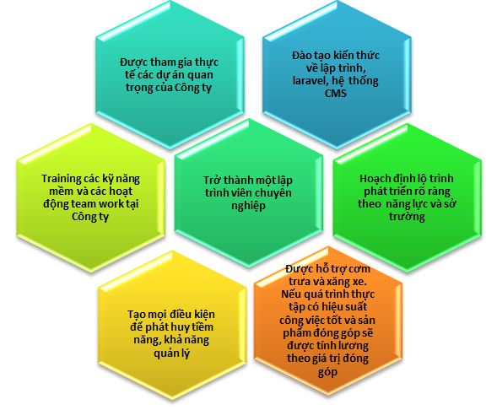
- Sau khi kết thúc thời gian thực tập sẽ được trở thành nhân viên chính thức của Viet Solution mà không cần thử việc (nếu được đánh giá tốt)
- YÊU CẦU ĐỐI VỚI THỰC TẬP VIÊN
- Sinh viên năm cuối chuyên nghành Công nghệ thông tin, Lập trình các trường ĐH, CĐ trên địa bàn thành phố hồ chí minh.
- Ưu tiên các ứng viên có kiến thức về Laravel, kiến thức cơ bản về PHP, có thể đọc hiểu tiếng anh.
- Tinh thần trách nhiệm, nghiêm túc, đam mê và chịu khó học hỏi.
- CÁCH THỨC ỨNG TUYỂN:
- Gửi CV trực tiếp đến email: hr@vietsol.net hoặc nhung.btt@vietsol.net
- Tiêu đề gửi email: “ỨNG TUYỂN THỰC TẬP VIÊN TIỀM NĂNG PHP_TÊN CỦA BẠN”
- Sau khi nhận được đăng ký, Viet Solution sẽ liên hệ trực tiếp với ứng viên qua điện thoại để báo về thủ tục xét tuyển.
- Hạn nộp hồ sơ: đến hết ngày 05/08/2015 (ưu tiên các ứng viên nộp hồ sơ sớm).
Công ty thiết kế web Viet Solution luôn khẳng định sự chuyên nghiệp với hơn 8 năm kinh nghiệm thiết kế website.

